Исследование механизма H/D обмена в ароматическом кольце и моно- и дигидроксибензойных кислот.
Черкасова Т.А., Писарев С.А., Перминова И.В.
Студентка, 4 курс специалитета
Московский государственный университет имени М.В.Ломоносова,
химический факультет, Москва, Россия
E–mail: tanya.4erkasova8q@gmail.com
В настоящее время одним из мощных методов изучения структуры сложных органических веществ является H/D обмен в сочетании с масс-спектрометрией. В работе [1] был исследован H/D обмен протонов в составе 2,3- и 2,4-дигидроксибензойных кислот (ДГБ), которые можно рассматривать в качестве низкомолекулярных аналогов природных гуминовых веществ. Эксперименты проводили в источнике ионизации электрораспылением в режиме отрицательных ионов с использованием D₂O в качестве растворителя при температуре капилляра 200°С и 400°С. При 200°С наблюдались H/D обмены только подвижных (связанных с кислородом) протонов. Однако при 400°С были замечены дополнительные H/D обмены скелетных атомов водорода. Для их объяснения был предложен механизм H/D обмена, основанный на кето-енольной таутомерии в заряженных каплях при повышенной температуре (рис. 1) [1].
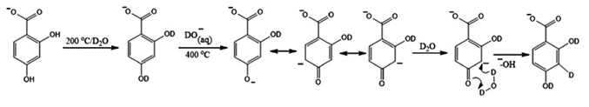
Рис. 1. Механизм H/D обмена, основанный на кето-енольной таутомерии, предложенный для 2,4-ДГБ в работе [1].
В данной работе мы рассматривали электрофильное замещение ароматических атомов водорода в моноанионе ДГБ в газовой фазе. С помощью методов моделирования, основанных на теории функционала плотности (DFT), были оптимизированы структуры и рассчитана относительная термодинамическая устойчивость всех возможных изомеров моно- и дигидроксибензойных кислот, их моноанионов, а также интермедиатов электрофильного замещения ароматического протона в моноанионах данных кислот.
В результате было установлено ключевое значение внутримолекулярной водородной связи в орто-гидроксибензойных кислотах. Так, исходя из геометрий рассчитанных структур, для 2,4-ДГБ можно сделать вывод, что соответствующий моноанион является не карбоксилатом, а фенолятом, и реакция идет через хиноидный интермедиат (рис. 2). Такие энергетически выгодные интермедиаты были получены только для орто-гидроксибензойных кислот.
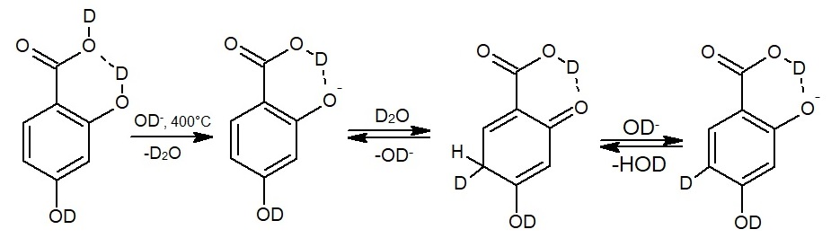
Рис.2. Механизм H/D обмена ароматических протонов 2,4-ДГБ, основанный на расчетах методом DFT.
На основе расчетов предложены наиболее вероятные продукты H/D обмена при повышенной температуре в газовой фазе, а также обоснована относительная легкость H/D обмена ароматических протонов в орто-гидроксибензойных кислотах.
Следующим этапом будет учёт эффекта полярности среды при протекании реакции в заряженных микрокаплях.
Литература
1. Zherebker A., Kostyukevich Y., Kononikhin A., et al. High desolvation temperature facilitates the ESI-source H/D exchange at non-labile sites of hydroxybenzoic acids and aromatic amino acids // Analyst. 2016, v. 141, № 8. p. 2426–2434.

